中外合作摄制电影片审批事项工作细则

一、项目信息
项目编码：27024
项目名称：中外合作摄制电影片审批事项
子项名称：无
审批类别：行政许可
二、审查过程
（一）审查流程
1.审查工作流程图
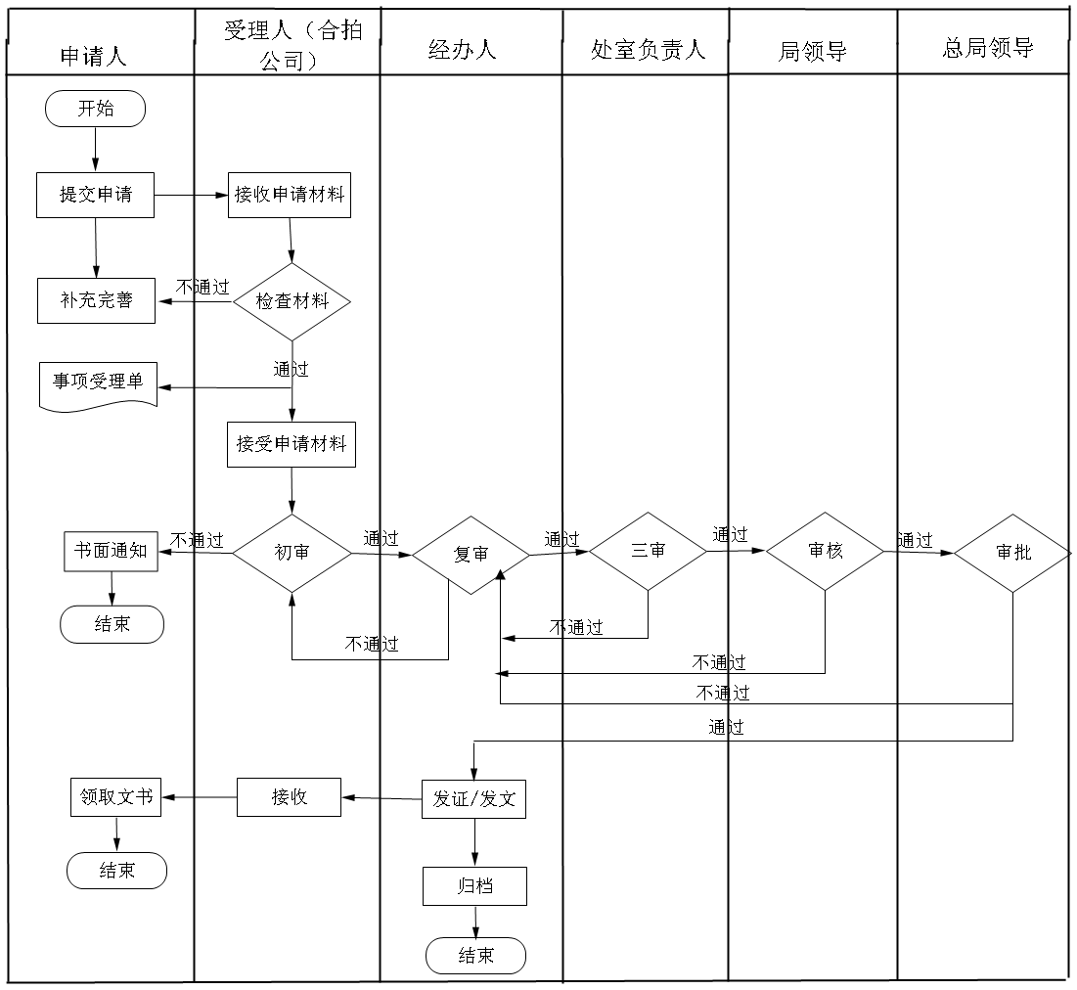
2.一般程序
步骤环节 | 岗位名称 | 工作职责 | 时间期限
一、初审 | 合拍公司 | 检查材料的完整性、合规性，提出剧本意见 | 20个工作日
二、复审 | 经办人 | 复核材料，提出剧本审阅意见意见 | 5个工作日
三、三审 | 处室负责人 | 补充剧本意见 | 5个工作日
四、审核 | 局领导 | 根据剧本意见提出批复建议 | 6个工作日
五、审批 | 总局领导 | 提出批复意见 | 2个工作日
六、结果送达 | 经办人 | 将正式批复反馈合拍公司 | 2个工作日
（二）审查环节与经办要求
审查环节主要包括初审、复审、三审、局领导审核、总局领导审批五个环节，具体经办要求见下表。
表1 中外合作摄制电影片审批经办人审查表
审查经办 | 要求
环节名称 | 审查处（室）经办人复审
审查司（局） | 电影局
责任人 | 艺术处工作人员
职责和权限 | 1.在5个工作日内完成初审申请材料。  2.针对剧本内容提出审阅意见，提出是否准予许可建议。  3.起草批复文件。
审查内容 | 审查要点：  1.核实报送程序是否符合规定；  2.检查申请材料是否完整齐全；  3.核验剧本内容是否复核规定；  4.提出是否准予许可建议，报处长审核。
审查方式 | 1.查审书面申报材料；  2.上网查询相关信息。
审查程序 | 接收申请材料---提出审查意见及理由---发送至处领导审核
审查结论  确定 | 1.材料完整、符合规范的，提出符合本许可条件的审查意见；  2.审查结论不合格，提出不符合许可条件的审查意见。
审查期限 | 5个工作日内
相关文书 | 1.国家新闻出版广电总局电影局影片立项通知书；  2.中外合作摄制电影片许可证；
备注 | 1.严格遵守时限要求；  2.行政行为符合法律法规。

表2 中外合作摄制电影片审批处室负责人审查表
审查经办 | 要求
环节名称 | 审查处（室）负责人三审
审查司（局） | 电影局
责任人 | 艺术处副处长、处长
职责和权限 | 1.在5个工作日内完成初审申请材料。  2.针对剧本内容提出审阅意见，提出是否准予许可建议。
审查内容 | 审查要点：  1.复核申请材料；  2.审核经办人建议；  3.补充剧本意见。
审查方式 | 查审书面材料；
审查程序 | 接收申请材料---提出审查意见及理由---发送至局领导审批
审查结论  确定 | 1.初审建议合理的，提出符合本许可条件的审查意见；  2.审查结论不合格，提出不符合许可条件的审查意见。
审查期限 | 5个工作日内
相关文书 | 1.国家新闻出版广电总局电影局影片立项通知书；  2.中外合作摄制电影片许可证。
备注 | 1.严格遵守时限要求；  2.行政行为符合法律法规。

表3 中外合作摄制电影片审批局领导审查表
审查经办 | 要求
环节名称 | 审查司（局）审批
审查司（局） | 电影局
责任人 | 分管副局长、局长
职责和权限 | 1.在6个工作日内完成审核申请材料。  2.提出是否准予许可的建议。  3.签发批复文件。
审查内容 | 审查要点：  1.复核申请材料；  2.审批审查处（室）意见。
审查方式 | 查审书面材料。
审查程序 | 接收申请材料---提出审查意见及理由---发送至总局领导审批
审查结论  确定 | 1.审核意见合理的，提出符合本许可条件的审查意见；  2.审查结论不合格，提出不符合许可条件的审查意见。
审查期限 | 6个工作日内
相关文书 | 1.国家新闻出版广电总局电影局影片立项通知书；  2.中外合作摄制电影片许可证。
备注 | 1.严格遵守时限要求；  2.行政行为符合法律法规。

表4 中外合作摄制电影片审批总局领导审查表
审查经办 | 要求
环节名称 | 总局审批
审查司（局） | 国家新闻出版广电总局
责任人 | 总局分管副局长
职责和权限 | 1.在2个工作日内完成审核申请材料。  2.决定是否准予许可。  3.签发批复文件。
审查内容 | 审查要点：  1.复核申请材料；  2.审批审查处（室）和司局意见。
审查方式 | 查审书面材料。
审查程序 | 接收申请材料---提出审查意见及理由---发送相关处室，通知印制文件及许可证
审查结论  确定 | 1.审核意见合理的，提出符合本许可条件的审查意见；  2.审查结论不合格，提出不符合许可条件的审查意见。
审查期限 | 2个工作日内
相关文书 | 1.国家新闻出版广电总局电影局影片立项通知书；  2.中外合作摄制电影片许可证。
备注 | 1.严格遵守时限要求；  2.行政行为符合法律法规。

（三）审查方式
书面审查。艺术处经办人员根据申请材料与合拍公司意见提出是否准予许可的建议，依次报处室领导、局领导和分管总局领导，得到总局批复意见后，由艺术处正式起草批复，报分管局领导作出审批决定，由艺术处打印批复文件和许可证，在受理后20个工作日内将最终结果送达申请人。
三、监督检查要求
监督和投诉应由部门监督机构受理。
名称：国家新闻出版广电总局信访办。
地址：北京市复兴门外大街2号 邮编：100086。
举报电话：010-86093956。
传真：010-86093055。

